Actividad 1

Tarea 1
Crea una página web con dos cajas, con las siguientes características:
- Será un cuadrado de 300px.
- Un borde de 5px sólido de color azul.
- Un margen interior de 20px.
- Un margen exterior de 40px.
Contesta a la pregunta: ¿Cuántos píxeles hay en el margen vertical entre las dos cajas?
Se aplica el margen con mayor numero de píxeles, no se suman entre ambos márgenes
Ahora añade una imagen centrada horizontalmente de 300 x 300.
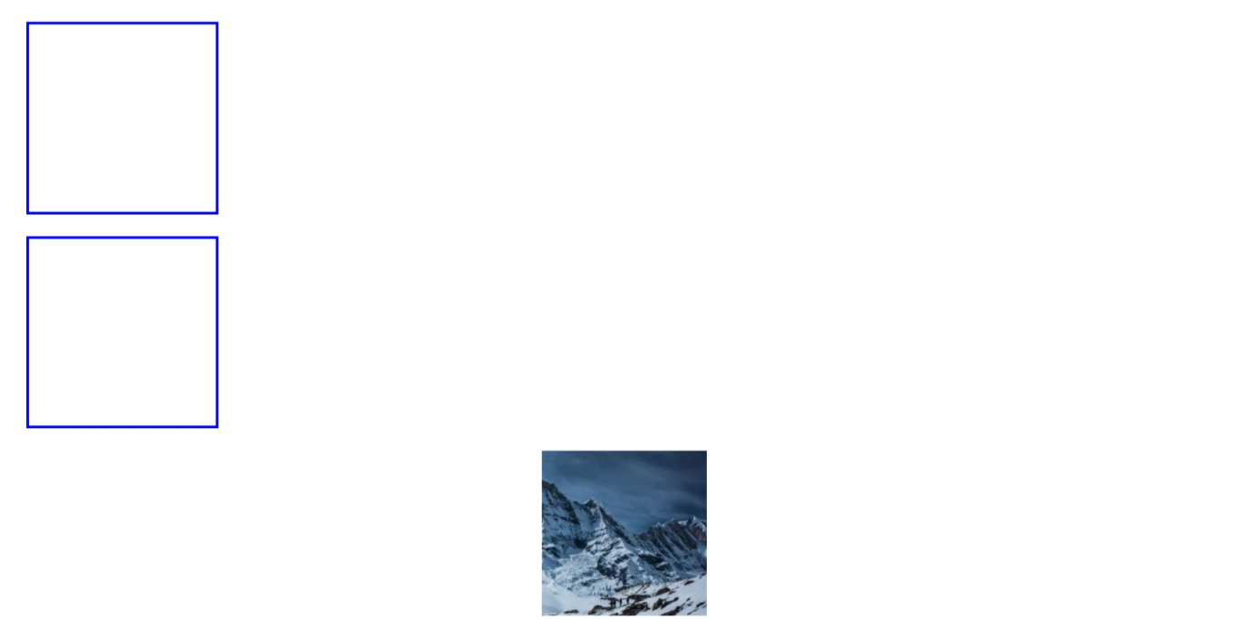

Tarea 2

Crea una página web utilizando una hoja de estilos CSS externa donde se muestren las siguientes capas (etiquetas <div>):
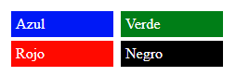
Donde:
- El color de los textos es blanco. Cada capa tiene un color de fondo distinto, como se puede ver en la imagen.
- El tamaño de cada capa es de 100 píxeles.
- El borde de cada capa es de color blanco, y tamaño un píxel.
- El padding es de 5 px;
- Utiliza la propiedad display:inline-block; para que la capa se muestre inmediatamente a la derecha.
Debes determinar aquellos estilos que son comunes a todas las capas para incluirlos en la etiqueta “<div>” y los que son específicos para cada capa.
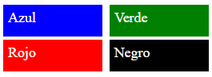

Tarea 3

Crea los siguientes bloques:
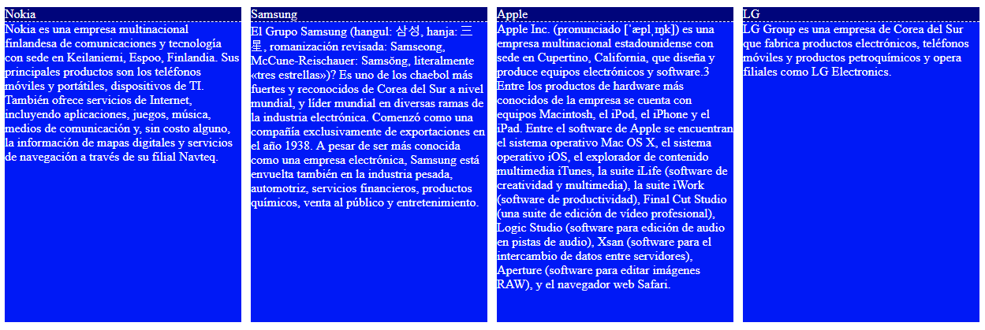
Sabiendo que:
- Los estilos deben ser creados en una hoja de estilos externa ubicada en el directorio “estilos”.
- El tamaño de las cajas es de 300 píxeles.
- La separación entre el nombre de las marcas de telefonía y su descripción es de tamaño 1 píxel, color blanco y punteado.
- La separación entre las capas de las compañías es de 3 píxeles, en todos los lados.
- Puedes utilizar el texto que quieras, y el color de fondo que prefiera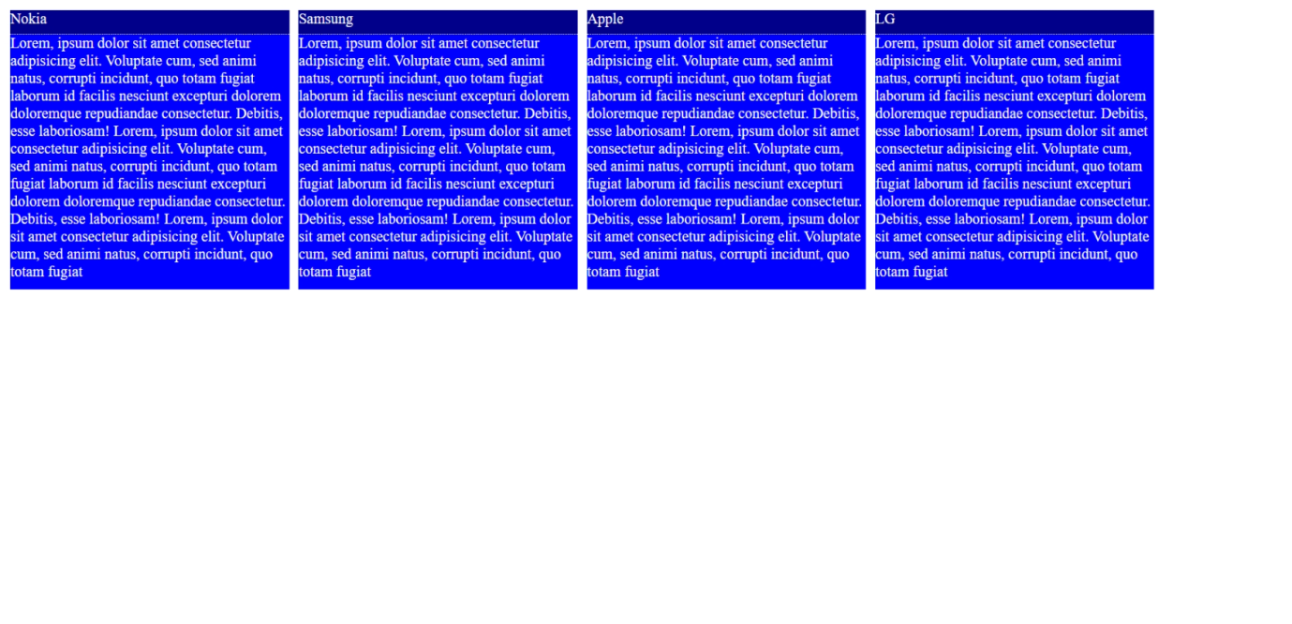

Tarea 4

Crear una página con cuatro bloques:
  - Para el primer párrafo, color de fuente #2d6921, borde de 3px dotted y color #d66f0f, anchura de 500px, fuente en negrita, relleno en los cuatro lados de 20px, texto alineado a la derecha y un margen inferior de 100px.

  - Para el segundo párrafo, borde de 3px sólido y color azul, anchura 500px, centrado automáticamente, relleno a los cuatro lados de 50px y la fuente en cursiva.

  - Para el tercer párrafo, anchura del 30%, borde de 6px outset y color #666, relleno a los cuatro lados de 10px, texto justificado y un interlineado de 30px.

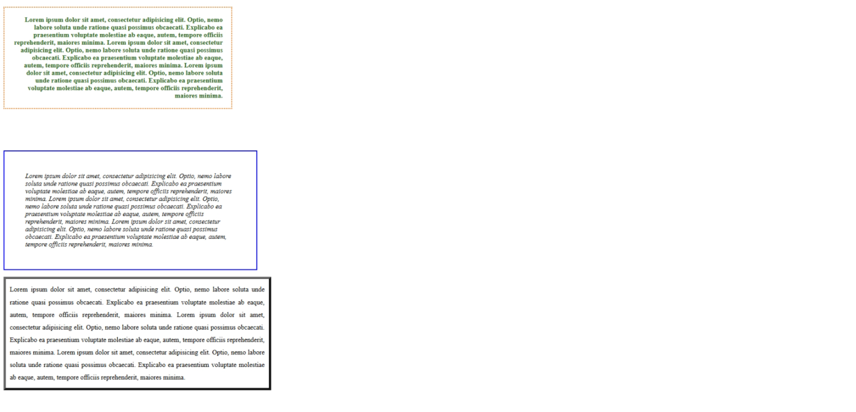

Tarea 5

Crear una página con las siguientes formas:

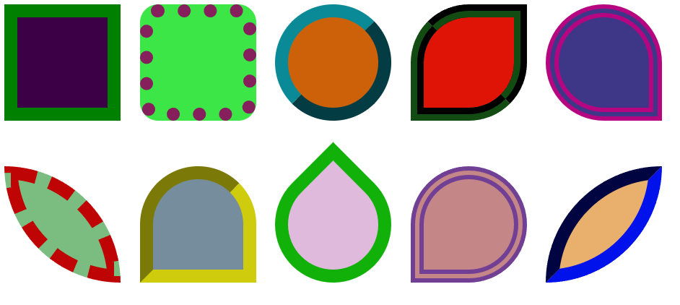

Tarea 6
Crea las siguientes formas en un documento HTML. ¿Cómo lo harías?



